在继续学习下面的内容之前，先提供两个有用的资源，分别是原始的比特币白皮书和Ethereum 白皮书。

比特币：

<https://bitcoin.org/bitcoin.pdf>

以太坊：

<http://web.archive.org/web/20131228111141/http://vbuterin.com/ethereum.html>

好了，继续我们的学习。

在上一课的内容中，我们通过回顾比特币和以太坊的诞生，了解了以太坊的设计初衷。

接下来我们要介绍下Ethereum网络的一些基本特征：

1.首先大家要了解的是，和比特币类似，Ethereum的本质也是一种特殊的互联网。

只不过Ethereum以太坊网络的主要作用是进行支付和存储数据。

2.存在多种不同的以太坊网络，其中只有主要的Ethereum网络才是具备交易价值的ETH（或者经典的ETC），而在此之外，我们可以基于Ethereum创建更多的子网络。

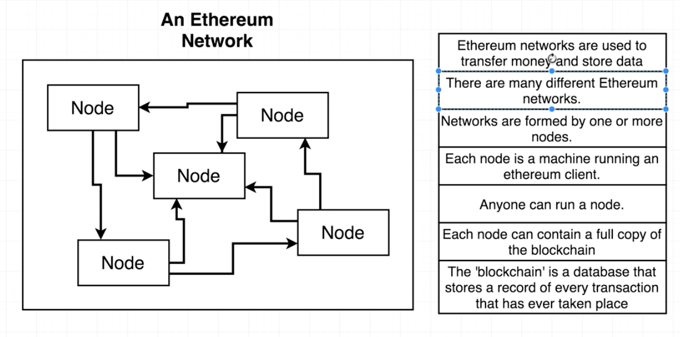

3.和任何网络系统类似，Ethereum网络由一个或多个节点组成。

4.所谓的节点指的是运行着Ethereum客户端的计算设备（电脑，手机，甚至是智能家居设备）。

5.所有人都可以运行节点。

6.每个节点都可以包含区块链的完整拷贝信息

7.区块链的本质是一种数据库，它可以保存历史上曾经发生过的所有交易信息，且不可篡改。